edge如何让其他设备退出登录？
用别人电脑登陆过edge，发现他依然可以免密点击登录，历史记录和密码随便用，电脑不在我身边了，如何让对方电脑退出我的账号？
作者：彩云之南
链接：https://www.zhihu.com/question/658677327/answer/3527784552
来源：知乎
著作权归作者所有。商业转载请联系作者获得授权，非商业转载请注明出处。

一、打开设置
打开Edge的设置，点击 管理账户
一般情况，会自动登录成功。如果没有自动登录，手动登录。
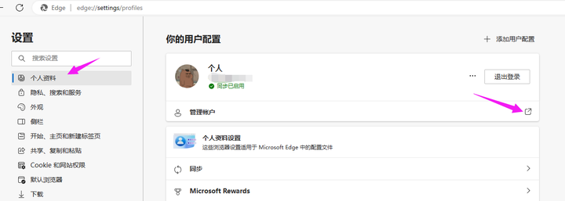

二、找着要删除的那台设备
点击 删除设备
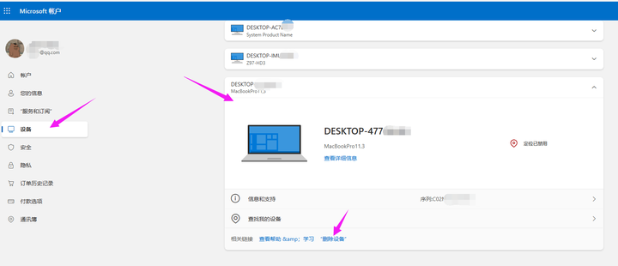
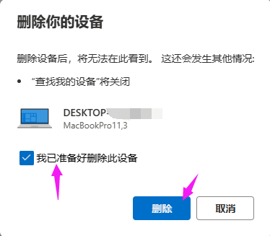

参考
https://www.zhihu.com/question/658677327

